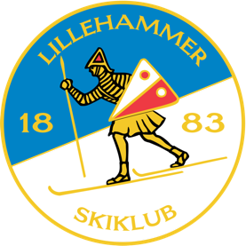

RENN: NORGES CUP JUNIOR LILLEHAMMER 6. – 8. JANUAR 2023

JURYMØTE 8

Tidspunkt: lørdag 7.januar kl 08.30
Til stede:
Torbjørn Broks Pettersen, TD
Erik Husby, ass.TD
Christer Opsan, Rennleder
Stine Lombnæs, Rennsekretær

- Vær og forhold: - 7 grader, oppholdsvær
- Løypene er kjørt – gode forhold
- Kjører rennprogram som planlagt, start kl 09.30

